仕 様 書

文化市民局市民スポーツ振興室
（担当 椿・鈴木 TEL:222-3137）
 | 件 名 | スポーツ推進委員ユニフォーム
 | 形状等 | 半袖ポロシャツ、ジャンパー、ズボン
 | 契約条件 | １ 調達物品  以下のとおり調達すること。  （１）半袖ポロシャツ  トムス ポロシャツ00330ＡＶＰ 又は  マスダ ポロシャツDRY400  - 色：白  - 刺繍 左胸に「京都市スポーツ推進委員」の文字を黒色で刺繍すること。字体等詳細については、「３ 刺繍について」を参照  （２）ジャンパー  トムス リフレクスポーツジャケット00061-ＲＳＪ 又は  マスダ タフレックスブルゾン GX3005  - 色：青  - 刺繍 左胸に「京都市スポーツ推進委員」の文字を黒色で刺繍すること。字体等詳細については、「３ 刺繍について」を参照  （３）ズボン  トムス ドライパンツ 00321-ＡＣＲ 又は  マスダ ニットロングパンツ JP888  - 色：黒  ２ 数量（サイズ別）  半袖ポロシャツ １着  ズボン １着  ジャンパー １着  （単位：着）
  半袖ポ ロ シ ャ ツ
  サイズ | SS | S | M | L | LL | 3L | 4L | 5L | 6L | 7L
  数量 |  |  | １
  ズボン
  サイズ | SS | S | M | L | LL | 3L | 4L | 5L
  数量 |  |  |  | １
  ジャンパー
  サイズ | XS | S | M | L | XL | 2XL | 3XL | 4XL
  数量 |  |  | １
注 本仕様について不明な点がある場合は、契約課の指示に従ってください。
 | 契約条件 | ３ 刺繍について  （１）「京都市スポーツ推進委員」の刺繍  ポロシャツ・ジャンパーの左胸に「京都市スポーツ推進委員」の  文字を黒色で刺繍すること。  字体は「ＨＧＳ行書体」とする。  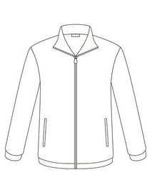  場所、大きさについては以下のとおり。  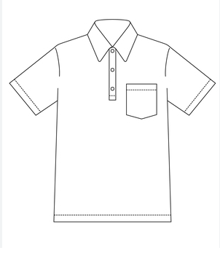  京都市スポーツ推進委員  1.5ｃｍ  8ｃｍ  ４ 納期  令和７年１０月１０日（金）  ５ 納品場所  下京区役所地域力推進室まちづくり担当  （京都市下京区西洞院通塩小路上る東塩小路町６０８－８）
注 本仕様について不明な点がある場合は、契約課の指示に従ってください。

